Муниципальное бюджетное дошкольное образовательное учреждение комбинированного вида детский сад №22«Земляничка»

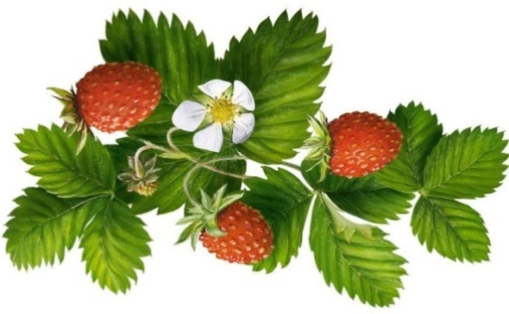

*День открытых дверей*

Тема: «Первые цветы»

Конспект НОД по аппликации

для детей подготовительной группы.

Образовательные области: социально - коммуникативная, познавательно - речевая, художественно - эстетическая.

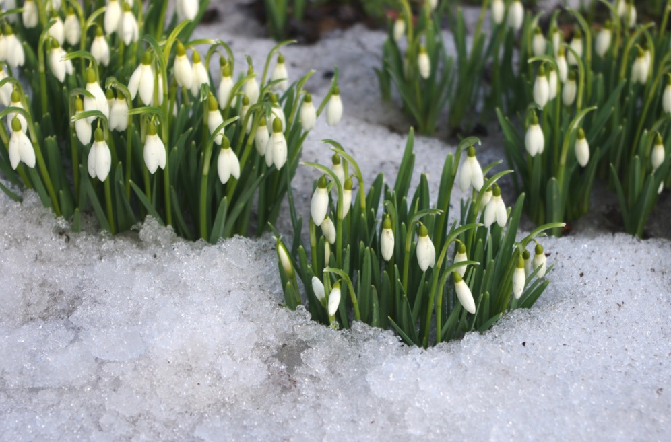

Воспитатели:

Коробанова Л.А.

Еременко В.А.

*Март-2019 г.*

**Цель:** учить детей передавать в аппликации характерные особенности цветов и листьев подснежника.

**Задачи:**

-продолжаем знакомить детей с весенними приметами; с первоцветами, а именно с подснежниками;

- закрепляем знания детей о строении цветка (стебель, листья, цветы), а так же правильно пользоваться ножницами, клеем;

- продолжаем учить детей рассказывать стихи;

- воспитываем аккуратность в работе и любовь к живой природе.

**Оборудование**: музыкальное произведение П. Чайковского «Времена года. Апрель. Подснежник»; фотографии и рисунки с изображением подснежников; образец работы, салатовый или голубой лист цветной бумаги (на каждого ребёнка), бумажные прямоугольники белого, коричневого и зелёного цветов; вата; салфетки.

**Предварительная работа:** беседа о весне, приметах весны, наблюдения на прогулке за сезонными изменениями в природе; рассматривание фотографий и рисунков подснежников; беседа о подснежниках; чтение и разучивание стихотворений о весне.

**Ход занятия**:

**Вводная:**

*Дети стоят в кругу. Звучит музыка П. Чайковского «Времена года. Апрель»*

- Ребята, что вы слышите? Какое время года нам напоминает эта музыка? *(Ответы детей)*

- Верно. Музыка нам рассказывает о весне, о первых цветах, которые пробиваются из под снега. Они такие красивые, яркие, разноцветные.

*Дети проходят на стульчики.*

- Ребята, послушайте загадку и разгадайте ее.

**Загадка:**

"Пробивается росток,

Удивительный цветок.

Из-под снега вырастает,

Раньше всех весну встречает"(Молостова О. Е*(Подснежник)*

- Верно. Это подснежник. Посмотрите внимательно на картинку, где изображен подснежник. Какой это цветок? (маленький, нежный, похожий на колокольчик, чудесный и т. п.)

- А как вы думаете, почему этот чудесный цветок назвали подснежником? *(ответы детей).*

- Послушайте, что бы мог сказать нам подснежник, если бы умел говорить:

(*Ребенок читает стихотворение «Подснежник, автор: А. Матутис*)

Я родился!

Я родился!

Снег пробил,

На свет явился!

Ух, какой ты, снег, колючий,

Ты холодный, снег, и злющий.

О морозах зря мечтаешь,

Очень скоро ты растаешь,

Уплывешь потоком в речку

И не скажешь ни словечка!

-А давайте с вами покажем как пробуждается подснежник.

**Динамическая пауза: "Цветочек"**

Проснулась природа и солнечный лучик *(просыпаются, тянутся)*

Метлой разогнал ненавистные тучи. *(махи над головой руками)*

Из серой земли появился росток – *(руки вниз – вверх)*

За ним и подснежника светлый цветок. *(ладони раскрываются)*

Сперва понемножку, зелёную выставил ножку

(Руки на пояс, попеременно выставляют вперёд ноги).

Потом потянулся из всех своих сил *(Дети тянутся, руки вверх).*

И тихо спросил: «Я вижу: погода тепла и ясна.

Скажите, ведь правда, что это весна?» *(Дети разводят руки в сторону).*

- Какие прекрасные подснежники у нас получились. Ребята, а как вы думаете, сможем мы с вами сделать такие же красивые подснежники на бумаге? *(Да)*

- Тогда присаживаемся за столы и сделаем полянку с нежными подснежниками.

- Ребятки, посмотрите на подснежник, который распустился у меня?

- Из чего состоит наш цветок? (стебель, листья, лепестки)

- Давайте посчитаем, сколько у цветка лепестков? (3)

- А сколько листочков у нашего цветочка? (2)

(*Воспитатель обращает внимание детей на заготовки. Обговаривает с детьми технику работы. Повторяет правила безопасности при работе с ножницами и клеем*).

- Ребята, а как вы думаете, к нашей аппликации можно добавить снега? Почему?

- Как можно сделать снег? Из чего вы хотите сделать снег? (предложить детям на выбор вату и салфетки)

**Заключение:** *Выставка и анализ работ.*

- Посмотрите, какая прекрасная поляна с нежными подснежниками у нас получилась!

- А какой из подснежников распустился раньше? Почему?

- Какой позже?

- Каким словом можно назвать подснежник?

- Как называются места, на которых появляются первоцветы?

*Включается музыка фоном.*